Pilha, fila e recursão para processar componentes conexos.

Nesta aula, utilizaremos fila e pilha para processar os componentes conexos.

4-conectividade (city-block distance) e
8-conectividade (chessboard distance)
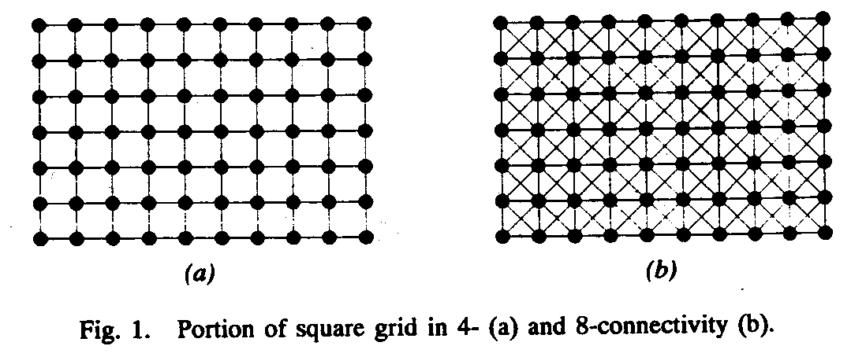

Problema “topológico”: Uma curva fechada pode não separar o plano em regiões interior e exterior.

Soluções: Consiste em usar
- 4-conectividade para branco e 8 conectividade para preto ou
- 8-conectividade para branco e 4 conectividade para preto ou
- 6-conectividade independente da cor.

6-conectividade: Considera linhas pares deslocadas.
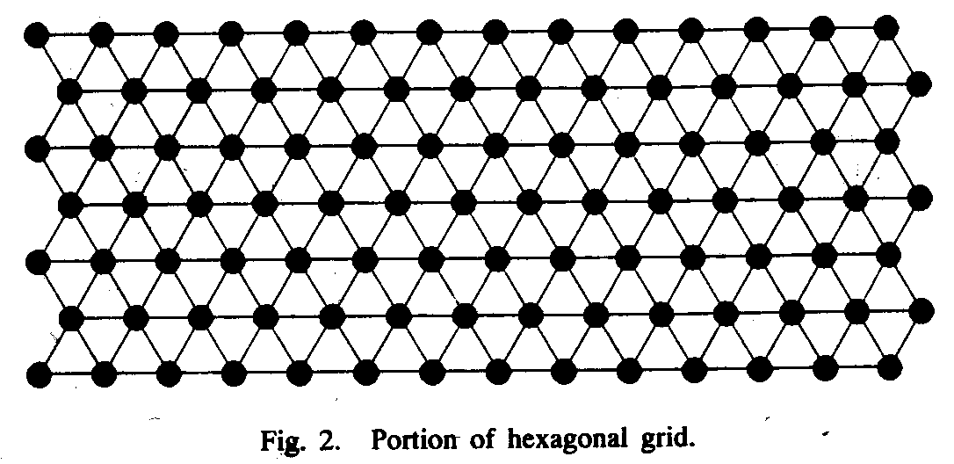

Fig. 3: Outras grades hexagonais.

Pinta de azul o o furo branco cercado por pixels pretos:

//pintafila1.cpp versao pos-2012
#include <cekeikon.h>
#include <queue>

void pinta(Mat_<COR> a, int li, int ci)
{ queue<int> fila;
fila.push(li); fila.push(ci);
while (!fila.empty()) {
int l=fila.front(); fila.pop();
int c=fila.front(); fila.pop();
if (a(l,c)==COR(255,255,255)) {
a(l,c)=COR(255,0,0);
fila.push(l); fila.push(c+1); // direita
fila.push(l+1); fila.push(c); // baixo
fila.push(l); fila.push(c-1); // esquerda
fila.push(l-1); fila.push(c); // acima
}
}
}

int main()
{ Mat_<COR> a;
le(a,"mickey_reduz.bmp");
pinta(a,100,289);
imp(a,"pintafila1.png");
}

============================

//pintafila1.cpp pos-2016
#include <cekeikon.h>
#include <queue>

Mat_<COR> pintaAzul(Mat_<COR> a, int ls, int cs) {
Mat_<COR> b=a.clone();
queue<int> q;
q.push(ls); q.push(cs);
while (!q.empty()) {
int l=q.front(); q.pop();
int c=q.front(); q.pop();
if (b(l,c)==COR(255,255,255)) {
b(l,c)=COR(255,0,0);
q.push(l-1); q.push(c); //N
q.push(l+1); q.push(c); //S
q.push(l); q.push(c+1); //E
q.push(l); q.push(c-1); //W
}
}
return b;
}

int main() {
Mat_<COR> a; le(a,"mickey_reduz.bmp");
Mat_<COR> b=pintaAzul(a,285,310);
imp(b,"fila.ppm");
}


pintafila1.png

Nota: Pode dar erro se mandar pintar regiões coladas nas bordas da imagem.
Considerar que os pixels fora do domínio são pretos.

//pintafila2.cpp pos-2016
#include <cekeikon.h>
#include <queue>

ImgAtb<COR> pintaAzul(ImgAtb<COR> a, int ls, int cs) {
ImgAtb<COR> b=a.clone();
b.backg=COR(0,0,0);
queue<int> q;
q.push(ls); q.push(cs);
while (!q.empty()) {
int l=q.front(); q.pop();
int c=q.front(); q.pop();
if (b(l,c)==COR(255,255,255)) {
b(l,c)=COR(255,0,0);
q.push(l-1); q.push(c); //N
q.push(l+1); q.push(c); //S
q.push(l); q.push(c+1); //E
q.push(l); q.push(c-1); //W
}
}
cout << b(-10,+1000) << endl;
return b;
}

int main() {
ImgAtb<COR> a; le(a,"mickey_reduz.bmp");
ImgAtb<COR> b=pintaAzul(a,285,310);
imp(b,"fila.ppm");
}



Nota: É possível pintar o fundo do desenho pois o comando:
ImgAtb<COR> b=a.clone(); b.backg=COR(0,0,0);
define os pixels fora do domínio da imagem como pretos.
Versão usando recursão.
Nota: Pode acabar memória do stack e resultar em erro de execução. Para evitar isso, deve especificar opcao "-Wl,-stack=5000000" no compilador GCC, onde 5000000 (ou maior) é o tamanho do stack em bytes. É necessário usar realmente os colchetes na chamada do compilador. Usando “compila”, fica:
>compila recursao -c -e="-Wl,-stack=40000000"
A partir do Cekeikon 4.03 também se pode escrever:
>compila recursao -cek -stack=40000000
Nota: A cada chamada recursiva, gasta 64+64+32+32=192 bits=24 bytes (em compilador de 64 bits). A imagem tem aproximadamente 166.000 pixels. Como pode haver 4 chamadas de recursão para cada pixel, tamanho de pilha segura seria algo como 5 MBytes.

//recursao.cpp pos-2016
#include <cekeikon.h>

void pintaAzul(ImgAtb<COR>& a, int l, int c) {
if (a(l,c)==COR(255,255,255)) {
a(l,c)=COR(255,0,0);
pintaAzul(a,l-1,c); //N
pintaAzul(a,l+1,c); //S
pintaAzul(a,l,c-1); //W
pintaAzul(a,l,c+1); //E
}
}

int main() {
ImgAtb<COR> a; le(a,"mickey_reduz.bmp");
a.backg=COR(0,0,0);
pintaAzul(a,104,285);
imp(a,"recursao.ppm");
}

//pintafila3.cpp versao pos-2012
#include <cekeikon.h>
#include <queue>

void pinta(Mat_<COR> a, int li, int ci)
{ VideoWriter vo("pintafila3.avi",
//CV_FOURCC('X','V','I','D'), //MPEG4
//0, // gravar AVI sem compactacao
-1, // pergunta ao usuario o codec a ser usado
30, // 30 quadros por segundo
Size(320,240) // ordem X-Y (colunas e linhas)
);

IMG_<COR> ae(a); ae.backg=COR(0,0,0);
queue<int> fila;
fila.push(li); fila.push(ci);
while (!fila.empty()) {
int l=fila.front(); fila.pop();
int c=fila.front(); fila.pop();
if (ae(l,c)==COR(255,255,255)) {
ae(l,c)=COR(255,0,0);

vo << a;

fila.push(l); fila.push(c+1); // direita
fila.push(l+1); fila.push(c); // baixo
fila.push(l); fila.push(c-1); // esquerda
fila.push(l-1); fila.push(c); // acima
}
}
}

int main()
{ Mat_<COR> a;
le(a,"mickey_video.bmp");
pinta(a,42,45);
}

Nota: Este programa gera um vídeo mostrando a sequência em que os pixels são pintados, usando fila.

Quadro #300 do pintafila3.avi
//pintapilha.cpp versao pos-2012
#include <cekeikon.h>
#include <stack>

void pinta(Mat_<COR> a, int li, int ci)
{ VideoWriter vo("pintapilha.avi",
CV_FOURCC('X','V','I','D'), // MPEG4
30,Size(320,240)
);

IMG_<COR> ae(a); ae.backg=COR(0,0,0);
stack<int> pilha;
pilha.push(li); pilha.push(ci);
while (!pilha.empty()) {
int c=pilha.top(); pilha.pop();
int l=pilha.top(); pilha.pop();
if (ae(l,c)==COR(255,255,255)) {
ae(l,c)=COR(255,0,0);

vo << a;

pilha.push(l); pilha.push(c+1); // direita
pilha.push(l+1); pilha.push(c); // baixo
pilha.push(l); pilha.push(c-1); // esquerda
pilha.push(l-1); pilha.push(c); // acima
}
}
}

int main()
{ Mat_<COR> a;
le(a,"mickey_video.bmp");
pinta(a,42,45);
}

Nota: Este programa gera um vídeo mostrando a sequência em que os pixels são pintados, usando pilha.

Quadro #300 do pintapilha.avi

Conta número de componentes conexos (utiliza 4-conectividade):

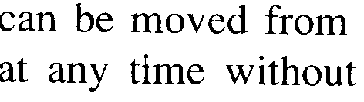
Letras.bmp que contém 31 componentes conexos

Exercício: Contar o número de furos de um componente conexo.

Exercício: Contar de vermelho os componentes conexos sem furo, de verde os componentes com 1 furo, de azul os componentes com 2 furos.

Segmenta imagem colorida pelo crescimento de semente usando fila

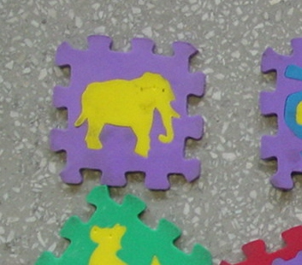 | 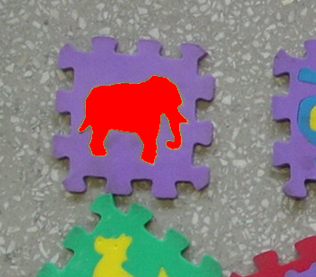

Nota: É possível trocar a função distância pela função DeltaE do sistema de cores CIELAB.

Problema do caminho mais rápido entre rato e queijo.

Dado um labirinto com rato no canto superior esquerdo e o queijo no canto inferior direito, ache o caminho mais rápido de rato para o queijo considerando 4-conectividade.

//rato.cpp pos-2016
#include <cekeikon.h>
#include <queue>

void espalhaCheiro(Mat_<GRY> che, int lq, int cq)
{ ImgAtb<GRY> a=che; a.backg=0;
queue<int> q;
q.push(lq); q.push(cq); q.push(1);
while (!q.empty()) {
int l=q.front(); q.pop();
int c=q.front(); q.pop();
int d=q.front(); q.pop();
if (a(l,c)==255) {
a(l,c)=d;
q.push(l-1); q.push(c); q.push(d+1);
q.push(l+1); q.push(c); q.push(d+1);
q.push(l); q.push(c-1); q.push(d+1);
q.push(l); q.push(c+1); q.push(d+1);
}
}
}

void tracaCaminho(Mat_<COR> cam, int lr, int cr)
{ ImgAtb<COR> a=cam; a.backg=COR(0,0,0);
int d=a(lr,cr)[0];
while (d>1) {
a(lr,cr)=COR(0,0,255);
d=d-1;
if (a(lr-1,cr)[0]==d) lr=lr-1;
else if (a(lr+1,cr)[0]==d) lr=lr+1;
else if (a(lr,cr-1)[0]==d) cr=cr-1;
else if (a(lr,cr+1)[0]==d) cr=cr+1;
}
a(lr,cr)=COR(0,0,255);
}

int main()
{ Mat_<GRY> lab; le(lab,"labirinto.pbm");
Mat_<GRY> che=lab.clone();
espalhaCheiro(che,che.rows-1,che.cols-1);
imp(che,"cheiro.pgm");

Mat_<COR> cam; converte(che,cam);
tracaCaminho(cam,43,2);
imp(cam,"caminho.ppm");
}

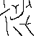  labirinto2.pbm | 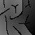  cheiro.pgm | caminho.ppm
Nota: Utilizamos Mat_<GRY> para armazenar o “cheiro” (isto é, a matriz de distância 4-conexa do queijo). Como cada pixel de Mat_<GRY> só consegue armazenar números de 0 a 255, se a distância for maior que 255 o programa não funcionará corretamente. Neste caso, sugere-se utilizar Mat_<SHT> (-32768 a +32767), Mat_<FLT>, MAT_<int> ou qualquer outra estrutura matricial que consiga armazenar números grandes.

